Университет ИТМО, факультет программной инженерии и компьютерной техники
Двухнедельная отчётная работа по «Информатике»: аннотация к статье
Дата лекции: 12.11.2020 Дата сдачи: 26.11.2020

Выполнил(а) Балтабаев Д. Т. , № группы P3112 , оценка
^{Фамилия И.О. студента} ^{не заполнять}

Название статьи/главы книги/видеолекции

Python, pandas и решение трёх задач из мира Excel

ФИО автора статьи (или e-mail)  ru_vds | Дата публикации  (не старше 2018 года)  10 мая 2020 | Размер статьи  (от 400 слов)  850
Прямая полная ссылка на источник и сокращённая ссылка (bit.ly, goo.gl, tr.im и т.п.)
Прямая ссылка - https://habr.com/ru/company/ruvds/blog/500426/
Сокращенная ссылка - https://cutt.ly/Qha5qWC
Теги, ключевые слова или словосочетания
- Excel
- Python
- Pandas
- анализ данных
Перечень фактов, упомянутых в статье
- Подгрузка библиотеки Python Pandas
- Возможности библиотеки
- Примеры функций
Каждый из n пунктов должен представлять из себя ровно одно предложение, написанное своими словами (прямые цитаты из исходного документа недопустимы). Предложения не должны быть связанны друг с другом грамматически. Наличие грамматических и пунктуационных ошибок не влияет на оценку. Допускается привести только такое количество фактов, чтобы вся аннотация умещалась на одну страницу А4. Порядок перечисления должен совпадать с порядком описания фактов в оригинальном источнике. Весь поясняющий вспомогательный текст, помеченный серым цветом, нужно удалить из итоговой версии аннотации.
При выборе статьи следует использовать «критерий Пушкина»: статья должна содержать такое количество технической информации, чтобы человек с гуманитарным образованием ничего бы не понял при чтении (описание алгоритмов, формулы, концепции языков программирования, физические принципы, IT-технологии и т.п.).

Позитивные следствия и/или достоинства описанной в статье технологии (минимум три пункта)
- Позволяет создавать код, который поддаётся тонкой настройке и глубокому исследованию
- Позволяет работать со сложными схемами
- Высокая скорость
Негативные следствия и/или недостатки описанной в статье технологии (минимум три пункта)
- Бесполезность для малых структур
- Неудобства в работе
- Все тоже самое есть в VBA
Ваши замечания, пожелания преподавателю или анекдот о программистах
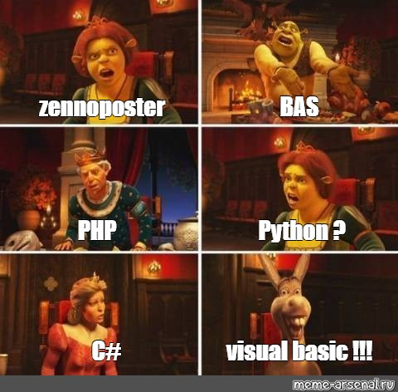

Наличие этой графы не влияет на оценку

